Structure et propriétés des molécules et des ions

Comment peut-on relier la structure d’une molécule ou d’un ion à certaines de ses propriétés ?

- Représentation de Lewis d’une molécule et d’un ion.

- Stabilité des gaz nobles (vu en 2nde).

Les atomes présents dans la dernière colonne du tableau périodique sont stables en raison de leurs couches électroniques saturées (pleines).
A faire : écrire pour chaque atome sa structure électronique puis identifier la couche externe et donner le nombre d’électrons de valence (appelés aussi électrons externes) :
Atomes | Z | Structure électronique | Couche externe | Nombre d’électrons de valence
He | 2 | (1s)² | n = 1 | 2
Ne | 10 | (1s)² (2s)² (2p)⁶ | n = 8 | 8
Ar | 18 | (1s)² (2s)² (2p)⁶ (3s)² (3p)⁶ | n = 8 | 8

Les atomes des autres éléments vont avoir tendance à obtenir la configuration électronique du gaz noble le plus proche d’eux : pour cela, ils peuvent former :

- soit des ions en perdant ou gagnant des électrons

A faire : montrer que Cl (Z = 17) va former un anion et donner sa formule chimique ainsi que son nom.
Cl a pour structure électronique (1s)² (2s)² (2p)⁶ (3s)² (3p)⁵ donc sa couche externe contient 7 é ; pour atteindre la structure stable avec 8 é externes, il lui en manque 1 : l’ion formé sera donc Cl⁻ (ion chlorure) et possèdera 18 électrons (17 + 1).

- soit des molécules en mettant en commun des électrons de valence avec d’autres atomes

- Représentation de Lewis.

- D’un atome.
La représentation de Lewis d’un atome permet de représenter la structure électronique externe de l’atome.
Exemple :
N (Z = 7) : 1s² 2s² 2p³
Nombre d’é externes ( = é de valence) de la couche externe n = 2 : 2 + 3 = 5
La représentation de Lewis « scinde » l’atome en 2 parties :
-le noyau avec les couches électroniques internes représenté par le symbole de l’élément
-les é externes représentés par des points s’ils sont seuls (on dit aussi célibataires) ou par un tiret s’ils forment un doublet non liant (dnl)
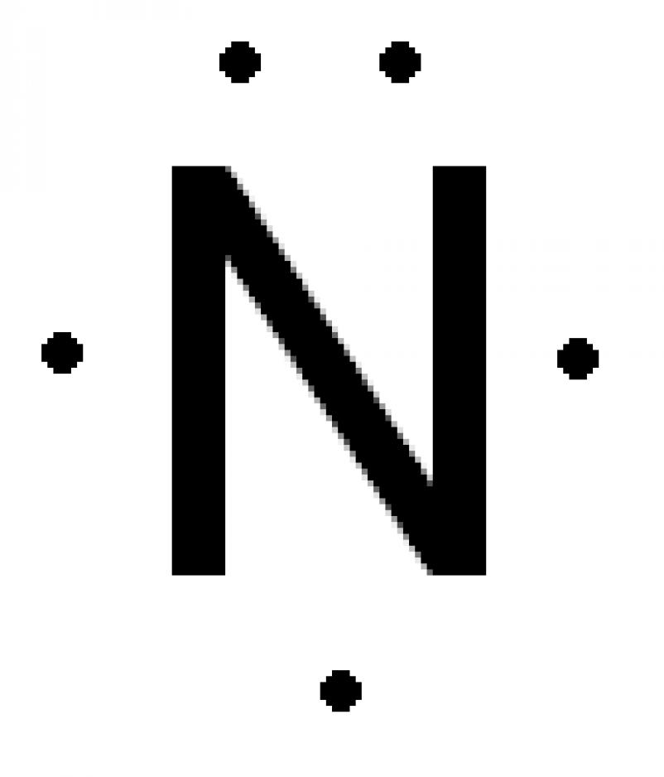

Ci-dessus, sont représentés les 5 électrons externes de l’atome d’azote.

Pour savoir parmi ces 5 électrons, quels vont être ceux qui vont former dnl, on peut admettre la règle suivante :
-si le nombre d’électrons de valence est inférieur à 4, les électrons externes sont célibataires
- si le nombre d’électrons de valence est supérieur à 4, les électrons externes supplémentaires s’ajoutent aux précédents pour former des doublets non liants.

Pour l’atome d’azote : n(é externes) = 5 > 4 : le dernier é célibataire va s’ajouter à un autre pour former un dnl.

Moyen mnémotechnique : formation d’1 dnl (équivalent des cases quantiques s et

p couches EXTERNES : à partir de 4, on forme des dnl ; on peut aussi placer les é autour de l’atome)

La structure de Lewis de N sera donc : 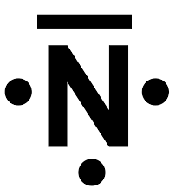

Application : donner la structure de Lewis des atomes ci-dessous :
Atomes | H | Be | C | O | F | Cl
Z | 1 | 4 | 6 | 8 | 9 | 17
Str.électronique | 1s¹ | 1s² 2s² | 1s² 2s² 2p² | 1s² 2s² 2p⁴ | 1s² 2s² 2p⁵ | 1s² 2s² 2p⁶ 3s² 3p⁵
Couche externe | n = 1 | n = 2 | n = 2 | n = 2 | n = 2 | n = 3
Nbre é externes | 1 | 2 | 4 | 6 | 7 | 7
Représentation des é externes

Nbre de dnl | 0 | 0 | 0 | 2 | 3 | 3
Rep.de Lewis | H | Be |  |  |  | 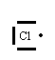

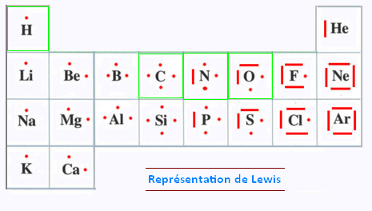
- D’une molécule.

Pour représenter le schéma de Lewis d’une molécule, il faut assembler les différents schémas de Lewis des atomes constituant la molécule càd relier les points de la représentation précédente entre eux.
On pourra compter auparavant le nombre total de doublets à représenter dans la molécule.

Application : représenter les schémas de Lewis des molécules : NH₃, CO₂, N₂, CCl₄, CH₂Cl₂.
NH₃ | CO₂ | N₂ | CCl₄ | CH₂Cl₂
(5 + 3 x 1) / 2 = 4 doublets à dessiner | (4 + 2 x 6) / 2 = 8 doublets à dessiner | (2 x 5) / 2 = 5 doublets à dessiner | (4 + 4 x 7) / 2 = 16 doublets à dessiner | (4 + 2 x 1 + 2 x 7) / 2 = 10 doublets à dessiner
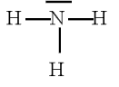 |  | 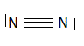 | 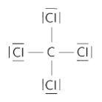 | 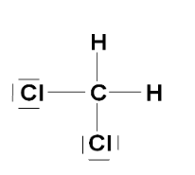
H₂ | O₂ | H₂O | CH₄ | HCl
H – H | 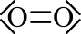 | 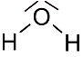 | 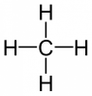 | 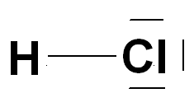

Prenons l’exemple de la molécule BH₃ :
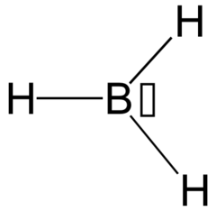
B (Z = 5) : 1s² 2s² 2p¹ : B a donc 3 é externes ; il ne peut donc former que 3 liaisons.
Ce déficit de 2 électrons (puisque pour respecter la règle, il lui faudrait 4 doublets) est
représenté par une cas rectangulaire, appelée lacune électronique.
(on voit bien qu’autour de B, il n’y a pas 4 doublets, il en manque 1).

Le fait de représenter cette case indique que la règle de stabilité n’est pas respectée ; chimiquement, cela se retrouve puisque cette molécule (appelée borane) est très réactive (donc très instable).

- D’un ion.

Un ion est une entité chargée ; le signe de la charge indique soit un défaut d’électrons (cas d’un cation) soit un excès d’électrons (anion).

- ions atomiques :

Exemple : ion sodium Na⁺.
Na (Z = 11) : 1s² 2s² 2p⁶ 3s¹
Na⁺ possède donc 11 – 1 = 10 é donc sa structure sera 1s² 2s² 2p⁶ (l’é perdu est celui de la dernière sous-couche électronique)
Na⁺ a donc comme couche externe la couche n = 2 et elle possède 8 é (donc 8/2 = 4 doublets à dessiner) donc sa structure de Lewis sera :

Na⁺ | Cl⁻ | O²⁻ | H⁺
│$\underline{\overline{Na}}$ │ | │$\underline{\overline{Cl}}$ │⁻ | │$\underline{\overline{O}}$ │²⁻ | 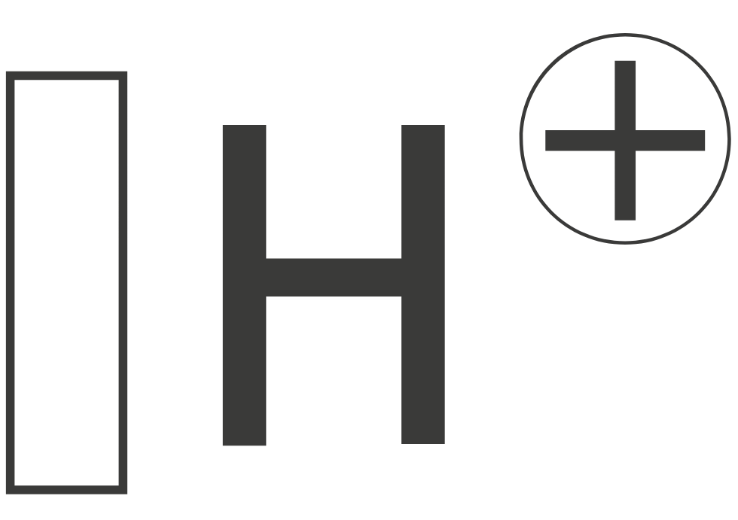
Ces structures sont celles des gaz nobles Ne et Ar dont la structure de Lewis montre bien 4 dnl autour (donc pas de liaison possible).
+

- ions polyatomiques :

Ici, plus simple de partir de la formule donnée pour établir les liaisons plutôt que de partir des atomes ; en effet, dans les ions, certains atomes ont perdu ou gagné des é donc leur structure de Lewis est modifiée par rapport à celle que l’on connaît dans l’atome isolé ;

NH₄⁺ | HO⁻ entourer les charges | H₃O⁺
(5 + 4 x 1 – 1) / 2 = 4 doublets à dessiner  Le « -1 » est dû à la PERTE de 1 é externe (charge + de l’ion) | (1 + 6 x 1 + 1) / 2 = 4 doublets à dessiner  Le « +1 » est dû au GAIN de 1 é (charge – de l’ion) | (1 x 3 + 6 x 1 – 1) / 2 = 4 doublets à dessiner  Le « -1 » est dû à la perte de 1 é  (charge + de l’ion
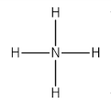  + | 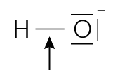 | 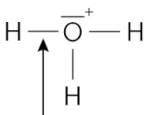
N forme 4 dl or, il devrait avoir 5 é externes autour de lui ; il n’en a que 4 donc en a perdu 1 : l’entité est un cation.  Cela veut dire que pour former l’ion NH₄⁺, il a fallu une autre entité avide d’é qui a capté l’é de N (par ex Cl pour devenir Cl-). | O forme 1 dl ; or, il devrait avoir 6 é externes (càd 6 é autour de lui) or, il en a 6 + 1 = 7 puisqu’il porte une charge - : il en a donc gagné 1 (là encore, donné de la part d’une entité qui était excédentaire en é (par exemple Na pour devenir Na+)). | O devrait avoir 6 é externes or, il n’en a que 6 – 1 = 5 puisqu’il porte une charge + : il en a cédé 1 à une entité avide d’é (par ex Cl pour devenir Cl-). Ici, pas de lacune car O est bien entouré de 4 doublets d’é.

- Géométrie des entités moléculaires.

Les modèles moléculaires ne permettent pas de représenter les dnl mais présentent, par rapport au modèle de Lewis, l’avantage de donner une information sur la géométrie de la molécule.

- Direction des doublets d’électrons.

La géométrie d’une molécule peut être prévue à partir de sa représentation de Lewis : en effet, la molécule adopte la géométrie qui minimise les répulsions électriques entre tous les doublets qu’ils soient liants ou non liants.

- Règles générales.

Nombre de liaisons simples ou multiples (càd nbre de voisins autour de l’atome central) + nbre de dnl | Nombre d’atomes liés à l’atome central | Géométrie autour de l’atome central | Exemples
4 | 4 | Tétraédrique | Méthane CH₄
4 | 3 (donc 1 dnl) | Pyramidale | Ammoniac NH₃
4 | 2 (donc 2 dnl) | Coudée (pas linéaire car présence de dnl) | Eau H₂O
3 | 3 (donc 1 liaison double) | Triangulaire plane | BH₃ (borane), méthanal CH₂O
3 | 2 (donc 1 dnl et 2 doubles liaisons) | Coudée (pas linéaire car présence de dnl) | HNO (nitroxyle), dioxyde de soufre SO₂
2 | 2* (donc pas de dnl) | Linéaire | Dioxyde de carbone CO₂

Attention : distinguer voisins et doublets liants !! Dans la géométrie, ce sont les voisins dont il faut tenir compte et pas les doublets liants (car on peut avoir 2 doublets liants et 1 seul voisin (liaison double)).

- Exemples de représentation.

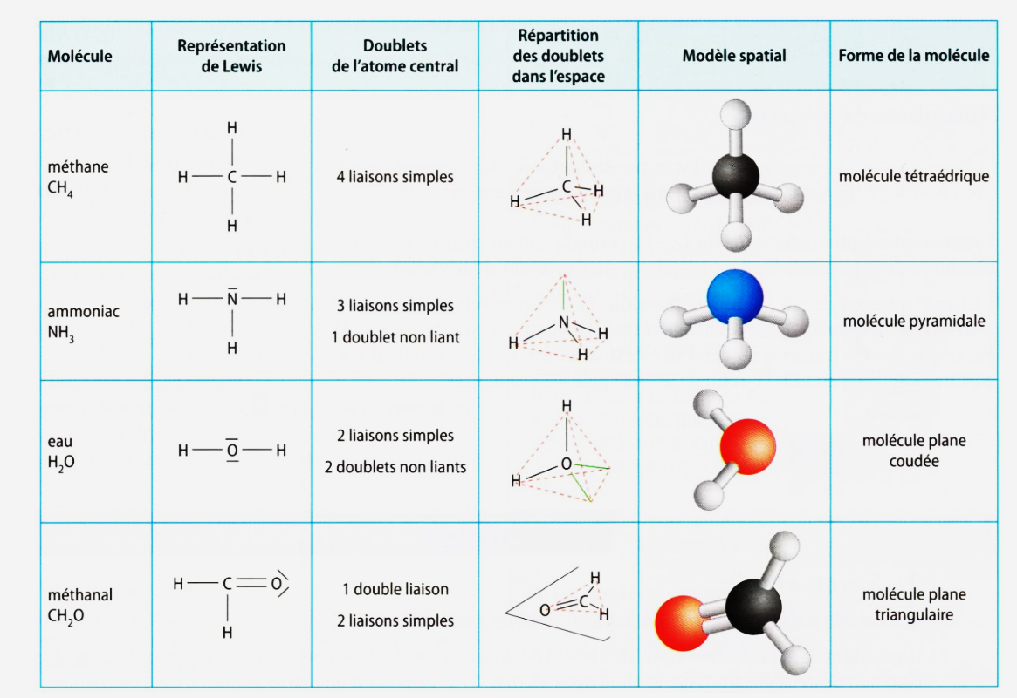
Dioxyde de carbone  CO₂ | O = C = O | 2 doubles liaisons | 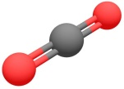 | Molécule linéaire

- Molécules polaires ou apolaires.

- Electronégativité.

L’électronégativité, notée χ, est la tendance qu’a un atome à attirer à lui les électrons,
quand il est engagé dans une liaison covalente.
Dans la CP, χ croît lorsque l’on se déplace vers la droite et en montant.
Pourquoi ?
Car les atomes les + à droite sont + avides d’é (dans leur recherche de stabilité) que ceux à gauche.

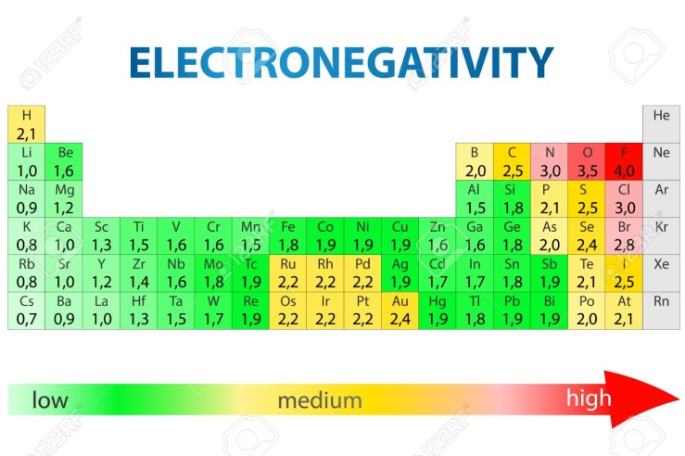

- Liaison polarisée.

Dans une liaison covalente A-B, si l’atome B est plus électronégatif que A, les électrons formant la liaison seront inégalement répartis car plus proches de B.
On dit que la liaison A-B constitue un dipôle électrique ou que la liaison A-B est polarisée.
Une liaison entre 2 atomes est toujours polarisée si les atomes engagés dans la liaison sont différents.
rqe : une liaison covalente peut être multiple.
A retenir : une liaison covalente entre deux atomes est polarisée si les 2 atomes engagés ont des électronégativités différentes. Ils sont alors porteurs de charges électriques partielles notées δ+ et δ-
Exemple : la liaison entre H et Cl est polarisée, Cl attirant davantage les électrons de la liaison que H : les barycentres + et – ne seront pas superposés (attention, une charge partielle δ+ n’apparaît que par DEFAUT d’électrons). Une liaison Cl – Cl est non polarisée car le barycentre des – est placé au centre de la liaison et celui des + au centre des 2 noyaux càd au centre de la liaison aussi.

- Polarité d’une molécule se déduit à partir de la polarité des liaisons mais SURTOUT de la géométrie de la molécule.

Une molécule est polaire si les deux conditions suivantes sont réalisées :
- elle possède des liaisons polarisées.
- les positions moyennes des charges partielles positives et négatives ne sont pas confondues.

Exemples : molécules d’eau H₂O et de dioxyde de carbone CO₂
La molécule d’eau est polaire | La molécule de dioxyde de carbone est apolaire
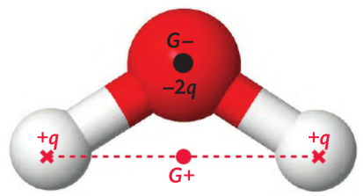 | 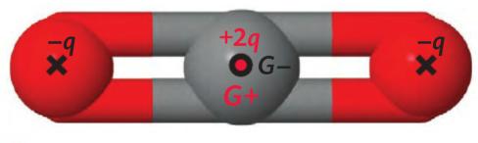
Il existe des liaisons polarisées | Il existe des liaisons polarisées
ET  les positions moyennes des charges positives G⁺ et des charges négatives G⁻ ne sont pas confondues. | MAIS  les positions moyennes des charges positives G⁺ et des charges négatives G⁻ sont confondues.

Application :
Molécules | Liaisons polarisées ou non ? | Représentation de la molécule | Type de géométrie | Positions des centres géométriques + et – | Centres géométriques + et – superposés ? | Molécule polaire ou apolaire ?
NH₃ | Oui | 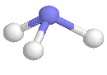 | Pyramidale | + au centre du plan formé par les 3 H  – sur l’atome N | Non | Polaire
BF₃ (trifluorure de bore) | Oui | 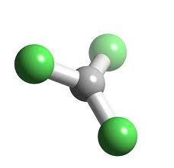 | Triangulaire plane | + sur B  – au centre du plan formé par les 3 F | Oui | Apolaire
HF (fluorure d’H) | Oui | 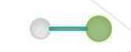 | Linéaire | + sur l’atome H  – sur l’atome F | Non | Polaire
Dichlore | Non | 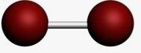 | Linéaire | + au centre des 2 atomes de Cl  – idem | Oui | Apolaire
Fluorure de carbonyle  COF₂ | oui | 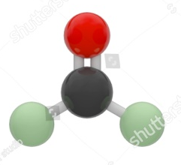 | Triangulaire plane | + sur C  – du côté du 0 car liaison double | Non | Polaire
Tétrafluoro  méthane | oui |  | Tétraédrique | + sur C  – au centre des 4 F ce qui coïncide avec C | Oui | Apolaire
Difluorure d’oxygène | oui | 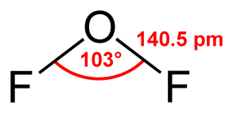 | Coudée | + sur O  – entre les F | Non | Polaire

